COORDINATE POLARI (in Fisica)
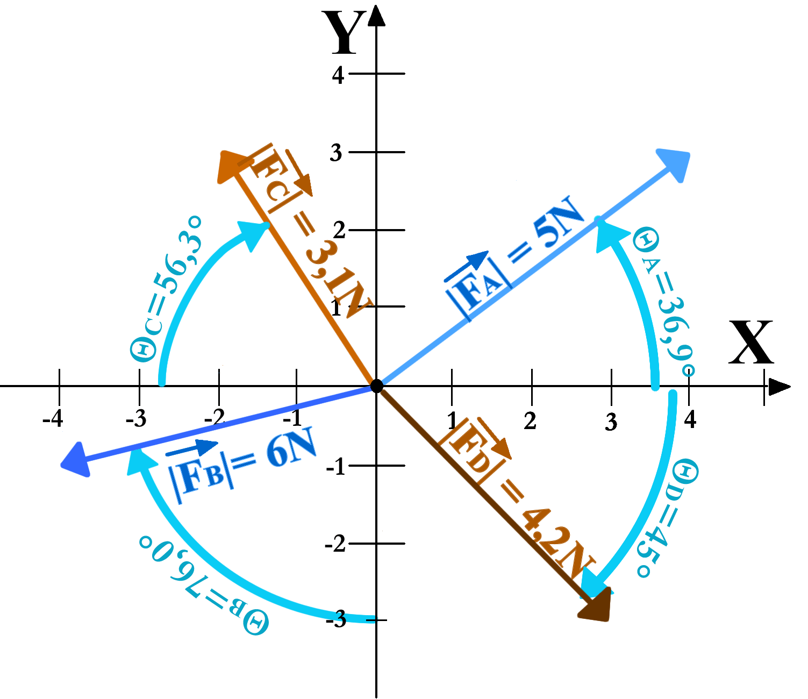
Un altro modo di rappresentare un vettore molto usato in Fisica è quello delle cosiddette coordinate polari. Le coordinate polari costituiscono un sistema di coordinate nel piano in cui ogni vettore viene disegnato in un SdR cartesiano con il punto di applicazione nell’origine (detta polo): il vettore è rappresentato indicando il suo modulo e l’angolo ϑ misurato a partire da uno dei due assi: perciò l’angolo ϑ rappresenta l’inclinazione rispetto all’asse scelto. Alcuni esempi di vettori rappresentati in coordinate polari sono dati in Figura1. Gli angoli 11:16 ϑ_{A}, ϑ_{C} e ϑ_{D} partono dall’asse X e perciò misurano l’inclinazione rispetto ad X; l’angolo ϑ_{B} parte dall’asse Y e perciò misura l’inclinazione rispetto ad Y.
Figura 1

Nota che nella rappresentazione polare il campo di esistenza di ϑ è l’intervallo 0 ≤ ϑ ≤ 90°

Le coordinate polari hanno l’importante proprietà di permettere di conoscere immediatamente le tre proprietà geometriche dei vettori: il modulo, la direzione ed il verso, questi ultimi indicati dall’angolo ϑ. Guarda ad esempio i vettori di Figura1:
- sai subito che il loro modulo è |$\vec{F}$_{A}|=5N, |$\vec{F}$_{B}|=6N, |$\vec{F}$_{C}|=3,1N , |$\vec{F}$_{D}|=4,2N
- La direzione delle forze è indicata dall’angolo ϑ.
- Il verso delle fprze è indicato da dove punta il vettore.

Come passare dalle coordinate polari a quelle cartesiane – intro trigonometrica
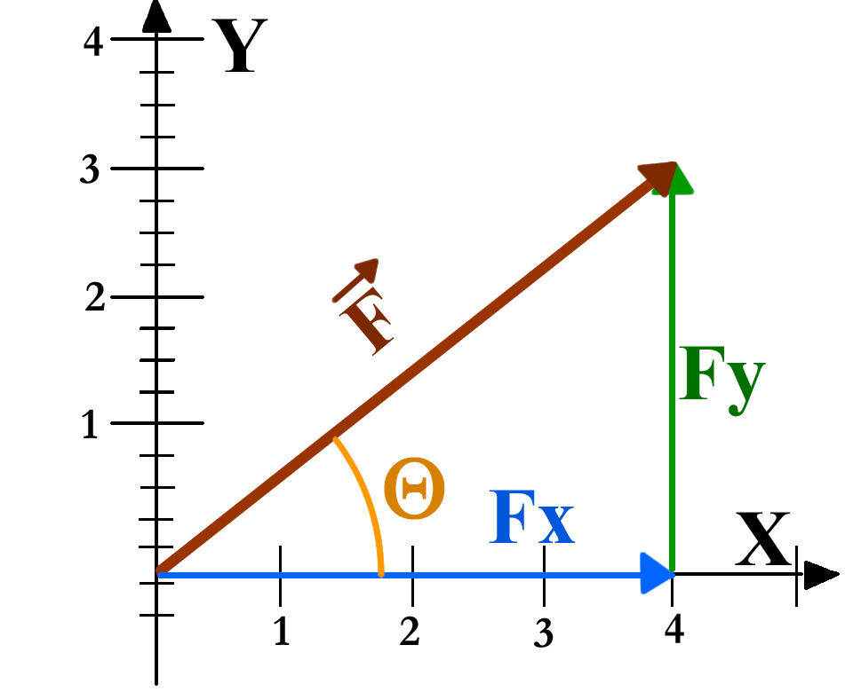
E’ utile, anzi devo dire indispensabile, conoscere come passare dalle coordinate polari a quelle cartesiane, cioè sapere calcolare le componenti Fx e Fy di una forza $\vec{F}$ quando si conosce il suo modulo |$\vec{F}$| e il suo angolo ϑ. Per prima cosa, guarda la Figura2: è evidente che la forza $\vec{F}$ e le sue due componenti Fx e Fy formano un triangolo rettangolo: $\vec{F}$ è l’ipotenusa del triangolo, Fx e Fy sono i due cateti mentre ϑ è l’angolo all’origine. Perciò quello che dovremo fare sarà studiare la relazione fra l’angolo ϑ ed i lati di un triangolo rettangolo.
Figura 2
La scienza della geometria che studia le relazioni fra i lati e gli angoli dei triangoli si chiama trigonometria: perciò nel paragrafo seguente sospenderemo per un breve istante lo studio delle forze e ci concentreremo su alcuni concetti-base della trigonometria.

Breve digressione sulla trigonometria
In questo breve paragrafo introdurremo i concetti della trigonometria che sono essenziali nello studio dei vettori.
Consideriamo un triangolo rettangolo (Figura3): è evidente, e lo si può dimostrare rigorosamente, che una volta fissato l’angolo ϑ io posso estendere il triangolo a piacere mantenendo sempre costante le proporzioni fra i suoi rispettivi lati (cioè io posso estendere il triangolo ottenendo altri triangoli rettangoli simili, vedi Figura3).
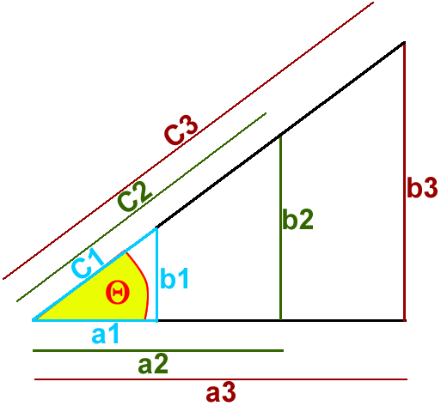
In altre parole: osservando il triangolo rettangolo di Figura3 posso affermare che tutti i triangoli rettangoli che hanno lo stesso angolo ϑ possiedono i lati in proporzione fra loro.
Ciò significa che i rapporti fra i lati sono sempre costanti, cioè posso affermare che una volta che è fissato l’angolo ϑ sono fissati anche i rapporti b/a , a/c , b/c. In altre parole:
una volta che è fissato l’angolo ϑ, il rapporto fra i lati di un triangolo rettangolo rimane sempre costante qualunque sia l’estensione del triangolo rettangolo

Detto in altro modo, del tutto equivalente a quello appena enunciato:
per tutti i triangoli rettangoli avente lo stesso angolo ϑ i rapporti fra i lati b/a , a/c , b/c sono costanti: il loro valore dipende dal valore dell’angolo ϑ
Figura 3: fissato l'angolo ϑ, all'aumentare dei lati le loro reciproche proporzioni non cambiano. Prova a misurare i lati del trian-golo con un righello e verificalo!

Non ci credi? Prendi un righello, misura i lati dei triangoli di Figura 3 e verifica che i loro rapporti sono gli stessi!
Seno, Coseno e Tangente
Guarda ancora la Figura3. Nota che:
- L’angolo ϑ tocca il cateto a: perciò posso dire che:
a è il cateto adiacente all’angolo
- L’angolo ϑ non tocca il cateto b ma gli sta di fronte: perciò posso dire che
b è il cateto opposto all’angolo
- Il triangolo a, b, c è rettangolo:
c è l’ipotenusa

Ad ognuno dei tre rapporti b/a , a/c , b/c è associata una particolare funzione trigonometrica:
- La funzione trigonometrica che calcola il rapporto b/a al variare di ϑ si chiama tangente:
la tangente (abbreviata tan) è il rapporto tra il cateto opposto e quello adiacente all’angolo ϑ
tan(ϑ) = b/a → tan(ϑ) = (cateto opposto a ϑ)/(cateto adiacente a ϑ) (1)
- La funzione trigonometrica che calcola il rapporto a/c si chiama coseno:
il coseno (abbreviato cos) è il rapporto tra le lunghezze del cateto adiacente all'angolo ϑ e l'ipotenusa
cos(ϑ) = a/c → cos(ϑ) = (cateto adiacente a ϑ)/(ipotenusa) (2)

- La funzione trigonometrica che invece calcola il rapporto b/c si chiama seno:
il seno (abbreviato sen o sin) di un angolo ϑ è il rapporto tra le lunghezze del cateto opposto all'angolo ϑ e l'ipotenusa: sen(ϑ) = b/c → sen(ϑ) = (cateto opposto a ϑ)/(ipotenusa) (3)

Come già detto, il seno, il coseno e la tangente di un angolo ϑ, espresso in gradi o radianti, sono quantità che dipendono solo da ϑ: i loro valori sono tabulati praticamente in ogni calcolatrice.
Alcuni esempi
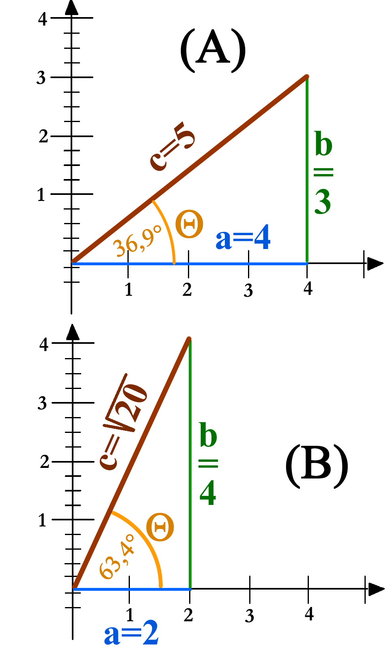
Le tre funzioni trigonometriche sopra definite -tangente, seno e coseno- sono fondamentali in tutte le Scienze: perciò è bene chiarirne il significato una volta per tutte. Facciamo un esempio: in Figura4(A) è disegnato un triangolo di ipotenusa c di lunghezza ”5”, cateti a e b di lunghezza rispettivamente “4” e “3”; l’ampiezza dell’angolo ϑ può essere misurata con un goniometro e risulta ϑ=36,9°. Adesso prendi una calcolatrice e calcola i valori tan(36,9°), sen(36,9°), cos(36,9°) (assicurati che l’angolo sia in gradi: deve apparire una piccola lettera “D” sul tuo schermo: se appare “R” o “G” significa che l’angolo non è espresso in gradi). Otterrai:
- tan(36,9°) = 0,75 = ¾ : è proprio il rapporto fra il cateto opposto a ϑ (cateto b) con quello adiacente (cateto a)!
- sen(36,9°) = 0,6 = 3/5 : è proprio il rapporto fra il cateto opposto a ϑ (cateto a) con l’ipotenusa (c)!
- cos(36,9°) = 0,8 = 4/5 : è proprio il rapporto fra il cateto adiacente a ϑ (cateto a) con l’ipotenusa (c)!
Mettiamo a parole i numeri che abbiamo ottenuto. Possiamo affermare che:
tan(36,9°) = 0,75 significa che “per ogni triangolo rettangolo avente ϑ=36,9° il cateto opposto a ϑ (cateto b) è il 75% del cateto adiacente a ϑ (cateto a).”
sen(36,9°) = 0,6 significa che “per ogni triangolo rettangolo avente ϑ=36,9° il cateto opposto a ϑ (cateto b) è il 60% dell’ipotenusa."
Figura 4
cos(36,9°) = 0,8 significa che “per ogni triangolo rettangolo avente ϑ=36,9° il cateto adiacente a ϑ (cateto a) è l’ 80% dell’ipotenusa.”

Se cambi il valore dell’angolo ϑ cambiano anche i rapporti fra i lati del triangolo e di conseguenza anche i valori delle funzioni trigonometriche. Considera la Figura4(B): è disegnato un triangolo di ipotenusa c di lunghezza “$\sqrt{20}$”, cateti a e b di lunghezza rispettivamente “2” e “4”; l’ampiezza dell’angolo ϑ può essere misurata con un goniometro e risulta ϑ=63,4°.
Adesso prendi una calcolatrice e calcola i valori tan(63,4°), sen(63,4°), cos(63,4°) (anche in questo caso assicurati che l’angolo sia in gradi: deve apparire una piccola lettera “D” sul tuo schermo). Otterrai: tan(63,4°) = 2 = 4/2 ; sen(63,4°) = 0,894 = 4/$\sqrt{20}$ ; cos(63,4°) = 0,447 = 2/$\sqrt{20}$. I valori ottenuti sono proprio quelli dei rapporti b/a , a/c , b/c !

Come passare dalle coordinate polari a quelle cartesiane – applicazione pratica
Tornando alle forze: abbiamo già detto che il vettore $\vec{F}$ insieme alle sue componenti Fx e Fy forma un triangolo rettangolo, di cui ϑ è l’angolo all’origine. Posso tracciare ϑ partendo dall’asse X (Figura5a) o dall’asse Y (Figura5b): vediamo cosa accade.
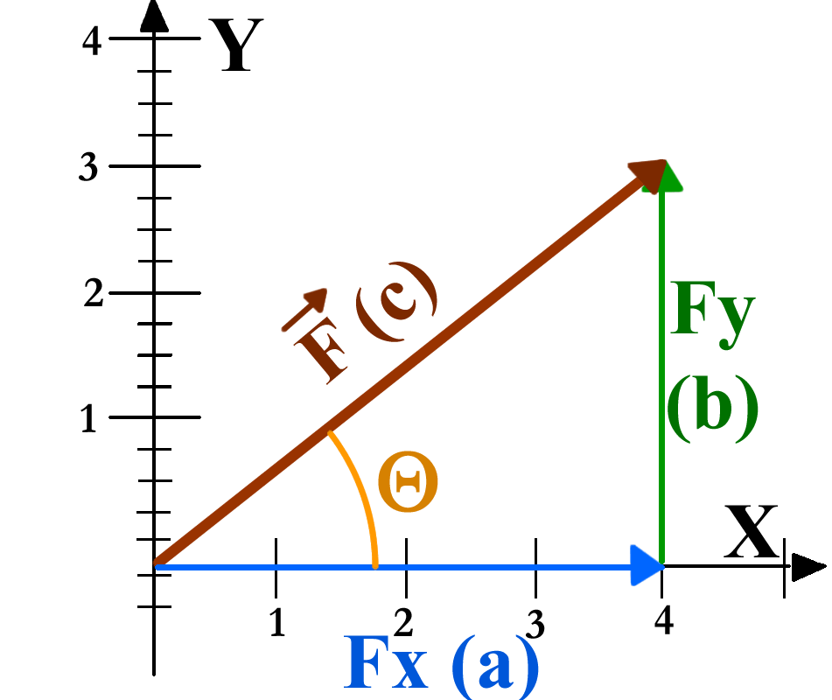
l’angolo ϑ è tracciato partendo dall’asse X:
Figura 5a
Guarda la Figura5a: l’angolo ϑ è tracciato partendo dall’asse X. Fy è il cateto opposto a ϑ (cateto b) mentre Fx è il cateto adiacente a ϑ (cateto a) : il vettore $\vec{F}$ è l’ipotenusa (lato c). Perciò le equazioni (1), (2) e (3) diventano:
tan(ϑ) = b/a = Fy/Fx (4a)
sen(ϑ) = b/c = Fy/|$\vec{F}$| (5a)
cos(ϑ) = a/c = Fx/|$\vec{F}$| (6a)

Per trovare le componenti Fx e Fy posso invertire le eq. (5a) e (6a):
Fx =|$\vec{F}$|∙cos(ϑ) (7a) valore di Fx con ϑ partente dall’asse X
Fy =|$\vec{F}$|∙sen(ϑ) (8a) valore di Fy con ϑ partente dall’asse X

l’angolo ϑ è tracciato partendo dall’asse Y:
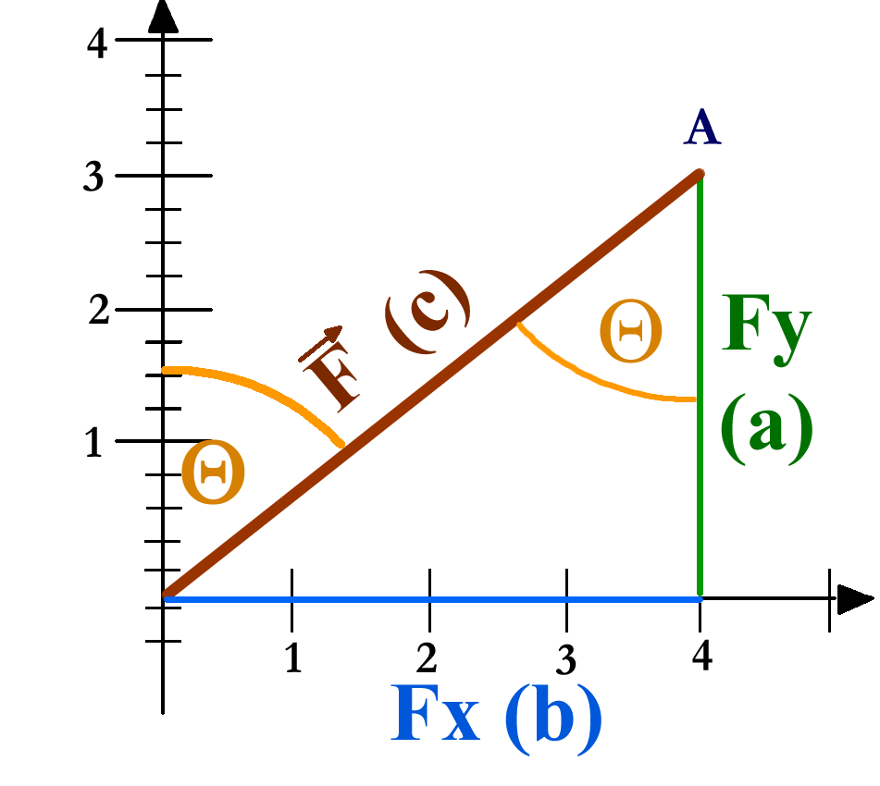
Guarda la Figura 5b: l’angolo ϑ è tracciato partendo dall’asse Y. La prima cosa da fare è notare che l’angolo al vertice A è uguale a ϑ in quanto sono alterni interni.
Figura 5b
Nota che il ruolo dei cateti è invertito rispetto a quello della Figura 5a! Fy è il cateto adiacente a ϑ (cateto a) mentre Fx è il cateto opposto a ϑ (cateto b) : il vettore $\vec{F}$ è l’ipotenusa (lato c). Perciò le equazioni (1), (2) e (3) diventano:
tan(ϑ) = b/a = Fx/Fy (4b)
sen(ϑ) = b/c = Fx/|$\vec{F}$| (5b)
cos(ϑ) = a/c = Fy/|$\vec{F}$| (6b)

Per trovare le componenti Fx e Fy posso invertire le eq. (5b) e (6b):
Fx =|$\vec{F}$|∙sen(ϑ) (7b) valore di Fx con ϑ partente dall’asse Y
Fy =|$\vec{F}$|∙cos(ϑ) (8b) valore di Fy con ϑ partente dall’asse Y

Nota che le equazioni con ϑ tracciato rispetto ad X hanno il seno scambiato con il coseno e viceversa rispetto a quelle con ϑ tracciato rispetto ad Y.

Nota che le eq. (7a),(8a) e (7b),(8b) danno solo il valore assoluto di Fx e Fy: per quanto riguarda il segno, ne discuteremo in seguito.

Alcuni esempi
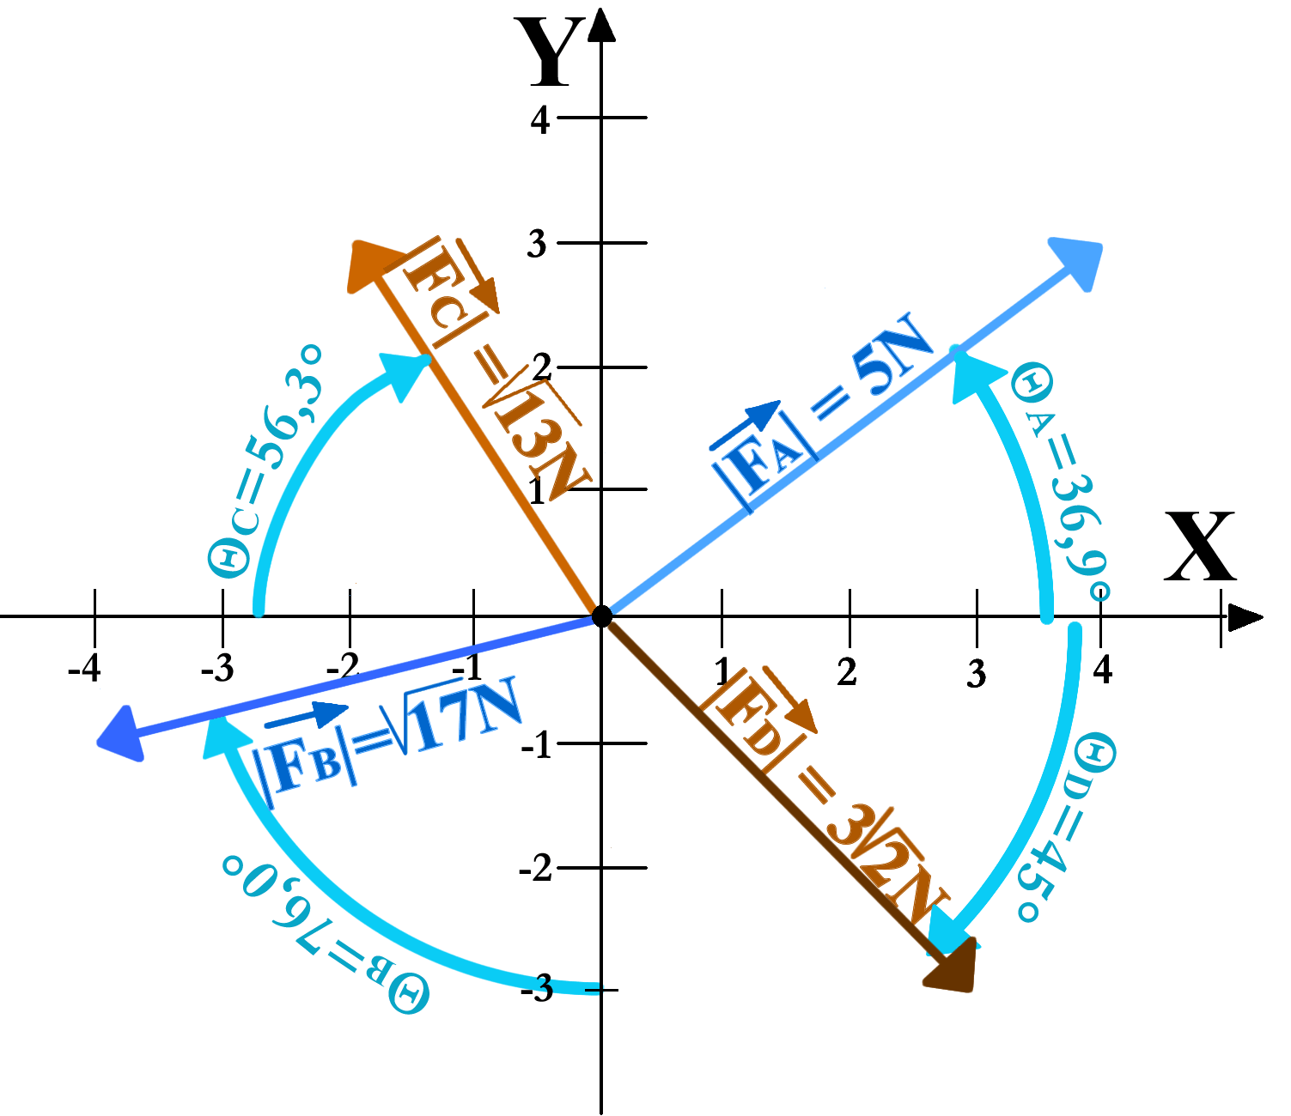
Se tutta questa procedura sembra lunga o complicata, con alcuni semplici esempi vi convincerò che è più semplice fare il calcolo che spiegarne il metodo!
Guarda la Figura6: conosciamo il modulo e l’angolo di $\vec{F}$_{A} e vogliamo calcolare il valore delle componenti F_{AX} e F_{AY}: calcoliamo quest’ultime usando le eq. (7a),(8a) o (7b),(8b) e verifichiamo se i risultati coincidono con quelli della Figura6.

Calcoliamo F_{A}x e F_{A}y
Sappiamo che |F_{A}| = 5N e ϑ=36,9°.
calcolo F_{A}x: F_{A}x=|F_{A}|⋅cos(ϑ) ; con la calcolatrice ottengo il valore di cos(36,9°) = 0,8 → F_{A}x = 5N⋅0,8 = 4N
Figura 6
calcolo F_{A}y: F_{A}y=|F_{A}|⋅sen(ϑ) ; con la calcolatrice ottengo il valore di sen(36,9°) = 0,6 → F_{A}y = 5N⋅0,6 = 3N

Problema1: guarda la Figura6: calcola i valori delle componenti X e Y di$\vec{F}$_{B,} $\vec{F}$_{C} e $\vec{F}$_{D} e confronta i tuoi valori con quelli ottenuti dal disegno della Figura6. Tieni conto che tu ottieni solo i valori assoluti delle componenti!

Segno delle componenti
Come detto in precedenza, le equazioni (7a),(8a) e (7b),(8b) permettono di calcolare il valore assoluto delle componenti ma non il loro segno: il segno deve essere aggiunto “a mano” ricavandolo direttamente dal disegno.
Questo è un concetto fondamentale e lo illustro con un facile esempio. Guarda la Figura6: se hai risolto correttamente il Problema1 avrai ottenuto F_{CX}=2N, F_{CY}=3N che sono i valori assoluti delle due componenti. Ma qual è il loro segno? Le equazioni non lo dicono, bisogna guardare la Figura6. Con un rapido sguardo risulta che: F_{CX}=-2N ; F_{CY} = +3N

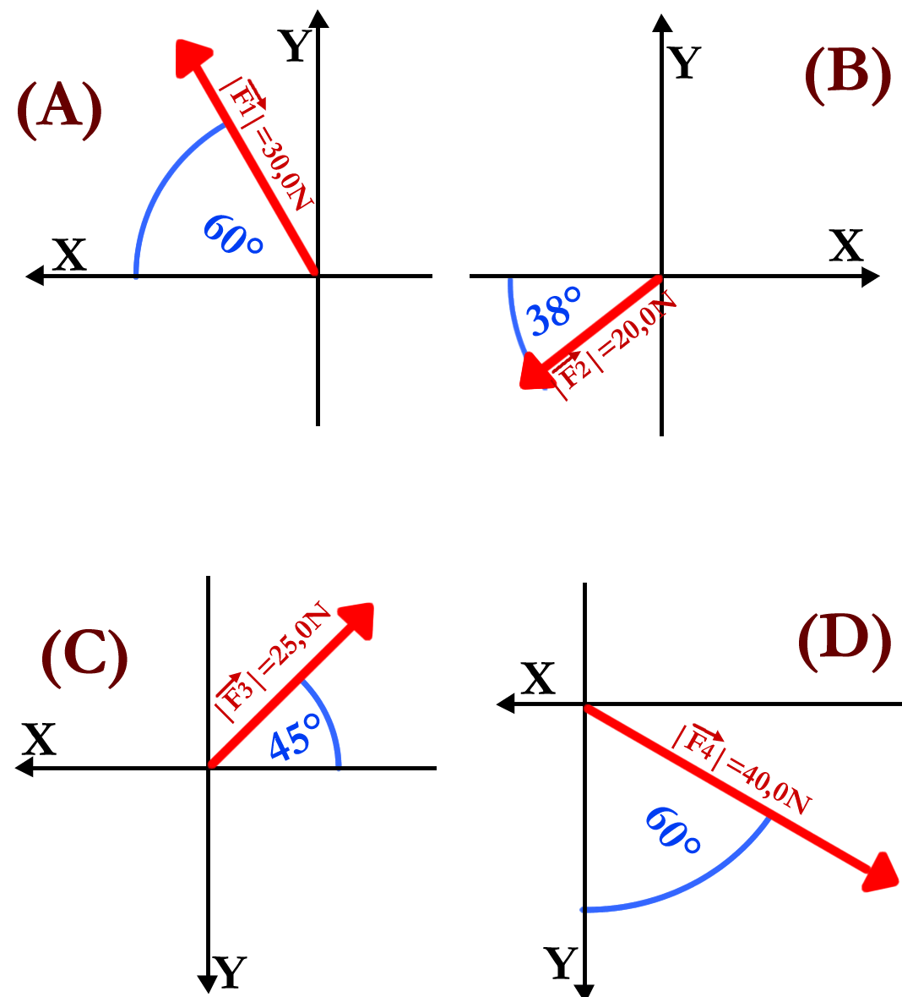

Problema2: guarda la Figura7: sono disegnati 4 vettori in 4 diversi SdR. I vettori sono espressi in coor. polari: scrivili in coor. cartesiane usando la scrittura per componenti e le due scritture vettoriali che hai imparato. Stai attento! L’angolo del vettore $\vec{F}$₄ è misurato rispetto all’asse Y!

Figura 7

SOLUZIONI DEL PROBLEMA 2
$\vec{F}$₁ = $\left\{\begin{aligned}F_{1X}=+15,0N \\ F_{1Y}=+26,0N\end{aligned}\right.$ ; $\vec{F}$₁ = 15,0N$\hat{x}$ + 26,0N$\hat{y}$ ; $\vec{F}$₁ = 30,0N·(0,500$\hat{x}$ + 0,867$\hat{y}$)
$\vec{F}$₂ = $\left\{\begin{aligned}F_{2X}=-15,8N \\ F_{2Y}=-12,3N\end{aligned}\right.$ ; $\vec{F}$₂ = -15,8N$\hat{x}$ – 12,3N$\hat{y}$ ; $\vec{F}$₂ = 20,0N·(-0,790$\hat{x}$ - 0,615$\hat{y}$)
$\vec{F}$₃ = $\left\{\begin{aligned}F_{3X}=-17,7N \\ F_{3Y}=-17,7N\end{aligned}\right.$ ; $\vec{F}$₃ = -17,7N$\hat{x}$ – 17,7N$\hat{y}$ ; $\vec{F}$₃ = 25N·(-0,708$\hat{x}$ - 0,708$\hat{y}$)
$\vec{F}$₄ = $\left\{\begin{aligned}F_{4X}=-34,6N \\ F_{4Y}=+20,0N\end{aligned}\right.$ ; $\vec{F}$₄ = -34,6N$\hat{x}$ + 20,0N$\hat{y}$ ; $\vec{F}$₄ = 40N·(-0,865$\hat{x}$ + 0,500$\hat{y}$)

Come passare dalle coordinate cartesiane a quelle polari – applicazione pratica
E’ utile, anzi devo dire indispensabile, conoscere come passare dalle coordinate cartesiane a quelle polari, cioè sapere calcolare il modulo |$\vec{F}$| e l’angolo ϑ di una forza $\vec{F}$ conoscendone le componenti Fx e Fy. Guarda la Figura 8: dal disegno vediamo che il vettore $\vec{F}$ possiede coordinate cartesiane Fx=4N, Fy=3N: devo conoscere il suo modulo |$\vec{F}$| e il suo angolo ϑ.
Figura 8
Calcolo del modulo |$\vec{F}$|: guarda la Figura 8: il vettore $\vec{F}$ e le componenti Fx e Fy formano un triangolo rettangolo di cui $\vec{F}$ è l’ipotenusa e Fx, Fy sono i due cateti. Perciò posso trovare il modulo |$\vec{F}$| usando il Th. di Pitagora:
|$\vec{F}$| = $\sqrt{{Fx}^{2}+{Fy}^{2}}$ = $\sqrt{{(4N)}^{2}+{(3N)}^{2}}$ = 5N
Calcolo dell’angolo ϑ: Nei paragrafi precedenti abbiamo ricavato le eq. (4)-(6):
tan(ϑ) = b/a (4)
sen(ϑ) = b/c (5)
cos(ϑ) = a/c (6)
con a=cateto adiacente a ϑ , b=cateto opposto a ϑ , c=ipotenusa (|$\vec{F}$|)
Grazie alle eq. (4)-(6) io sono in grado di calcolare il valore dei rapporti fra i lati del triangolo conoscendo l’angolo ϑ. Adesso devo fare il procedimento inverso: una volta noti i rapporti fra i lati del triangolo devo trovare l’angolo ϑ. La funzione che calcola l’angolo ϑ conoscendo il rapporto dei lati si chiama funzione inversa: ogni funzione trigonometrica ha la propria inversa.
- La funzione inversa della tangente si chiama arcotangente e si indica come atan o tan⁻¹: essa calcola l’angolo ϑ quando è noto il rapporto b/a. ϑ = tan⁻¹(b/a)
- La funzione inversa del seno si chiama arco-seno e si indica come asen , sen⁻¹ , asin o sin⁻¹: essa calcola l’angolo ϑ quando è noto il rapporto b/c. ϑ = sen⁻¹(b/c)
- La funzione inversa del coseno si chiama arco-coseno e si indica come acos o cos⁻¹: essa calcola l’angolo ϑ quando è noto il rapporto a/c. ϑ = cos⁻¹(a/c)
I valori delle funzioni inverse sono tabulati praticamente in ogni calcolatrice.

Sembra complicato? E’ più facile a farsi che a dirsi: ecco qua un esempio che dovrebbe chiarirvi le idee! Applico le funzioni inverse al vettore di Figura 8: Fx=a (cateto adiacente a ϑ) ; Fy = b (cateto opposto a ϑ)
tan(ϑ) = b/a = (Fx=a ; Fy=b) → tan(ϑ) = Fy/Fx = (3N)/(4N) = ¾ ; ϑ = tan⁻¹( ¾ ) = 36,9°
Posso ottenere lo stesso risultato usando il seno o il coseno:
sen(ϑ) = b/c = (Fy=b ; |$\vec{F}$|=c) → sen(ϑ) = Fy/|$\vec{F}$| = 3N/5N = 3/5 ; ϑ = sen⁻¹( 3/5 ) = 36,9°
cos(ϑ) = a/c = (Fx=a ; |$\vec{F}$|=c) → cos(ϑ) = Fx/|$\vec{F}$| = 4N/5N = 4/5 ; ϑ = cos⁻¹( 4/5 ) = 36,9°

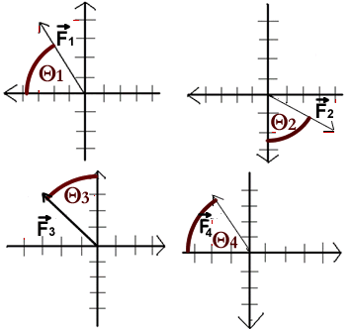
Problema3: Guarda la Figura 9: sono disegnati 4 vettori. Per ognuno di essi disegna sulla Figura 9 la componente Fx e Fy: dopodiché calcola il modulo e l’angolo ϑ. Stai attento! Gli angoli ϑ₁, ϑ₄ sono tracciati rispetto all’asse X, gli angoli ϑ₂, ϑ₃ rispetto all’asse Y. Bada a scegliere bene quale delle due componenti è quella adiacente e qual è quella opposta a ϑ.

ATTENZIONE! Ti conviene fare i calcoli usando il valore assoluto delle componenti. Se invece usi i cateti con il loro segno, devi stare attento quando i cateti sono discordi: se usi sen⁻¹ o tan⁻¹ otterrai valori dell’angolo ϑ negativi, in questo caso trascura il segno di ϑ e considerane solo il valore assoluto; se usi cos⁻¹ otterrai valori di ϑ maggiori di 90°: in questo caso devi considerare l’angolo supplementare, cioè l’angolo ϑ_{SUPP} = 180° - ϑ.
Figura 9
Per evitare confusione, la cosa più semplice è quella di fare i calcoli usando il valore assoluto delle componenti!

SOLUZIONE:
|${\vec{F}}_{1}$| = 5,00N ; ϑ₁ = 53,13° ; |${\vec{F}}_{2}$| = 4,47N ; ϑ₂ = 63,43°
|${\vec{F}}_{3}$| = 4,24N ; ϑ₃ = 45,00° ; |${\vec{F}}_{4}$| = 4,47N ; ϑ₄ = 63,43° ;

